ООО «ГрикБреинс»

(GEEKBRAINS)

Специальность «Инженер по тестированию Цифровые профессии»

**ДИПЛОМНАЯ РАБОТА**

**Тема: «Исследовательское тестирования IOS-приложения ОАО «РЖД»»**

Студент: Смыкова Екатерина Андреевна

Санкт-Петербург

2023

**Оглавление**

Введение 3

Глава 1. Теоретические аспекты ручного тестирования 5

1.1 Что такое тестирование, кто такой тестировщик 5

1.2 Тестовая документация: чек-лист или тест-кейс 9

1.3 Дефект или баг 12

1.4 Ручное тестирование, тестирование мобильных приложений 15

Глава 2. Ручное тестирование мобильного приложения 19

2.1 План тестирования приложения 19

2.2 Составление чек-листа 22

2.3 Заведение баг-репортов 38

2.4 Выводы и рекомендации 42

Заключение 43

Список литературы 45

# Введение

В современном мире в условиях стремительного развития цифровых технологий, наличие у компаний и организаций социальных сетей, сайтов, мобильных приложений является не просто хорошим дополнением к их основной деятельности, а можно сказать обязательным условием. Цифровые сервисы играют важную роль не только в жизни компании, но и в жизни обычного человека – потребителя. По данным статистики проведенной Яндекс Маркетом и GfK Rus за последние пять лет количество онлайн-покупок выросло практически вдвое (Рис. 1), при этом большая часть покупок совершается с использованием мобильных устройств (Рис. 2). Наличие сайтов и мобильных приложений для компаний это увеличение прибыли, а для потребителя – удобство.

|  |  |
| --- | --- |
|  |  |
| Рис. 1 | Рис. 2 |

В данной дипломной работе я бы хотела провести тестирование одного из самых популярных и востребованных сервисов покупки железнодорожных билетов – мобильное IOS-приложение ОАО «РЖД» (https://www.rzd.ru/).

Целью данной работы является изучение особенностей ручного тестирования IOS-приложения в условиях отсутствия технического задания и разработка предложений по улучшению функционала мобильного IOS-приложения ОАО «РЖД».

Для достижения поставленной цели необходимо реализовать следующие задачи:

* изучить литературу,
* изучить основные виды и методы ручного тестирования мобильного приложения,
* ознакомиться с основными принципами составления тестовой документации,
* составить план ручного тестирования мобильного приложения с использованием техник тест-дизайна,
* провести ручное тестирование мобильного приложения,
* разработать предложения по улучшению функционала мобильного приложения.

Данная работы представляет актуальность и практический интерес, так как при ее реализации могут быть обнаружены недочеты в работе функционала мобильного IOS-приложения ОАО «РЖД» и в последствии исправлены компанией для улучшения работы сервиса.

# Глава 1. Теоретические аспекты ручного тестирования

## 1.1 Что такое тестирование, кто такой тестировщик

В данной работе будет проведено ручное тестирование мобильного IOS-приложения, для этого сначала углубимся в теорию.

Итак, *тестирование программного обеспечения* — процесс анализа программного средства и сопутствующей документации с целью выявления дефектов и повышения качества продукта.

*Для чего проводится тестирование ПО?*

* для проверки соответствия требованиям,
* для обнаружения проблем на более ранних этапах разработки и предотвращения повышения стоимости продукта,
* для обнаружения вариантов использования, которые не были предусмотрены при разработке,
* для представления продукта со стороны пользователя,
* для повышения лояльности к компании и продукту, так как любой обнаруженный дефект негативно влияет на доверие пользователей.

Тестирование является частью процесса разработки IT-продукта. Большинство современных компаний работают по гибким методологиям, поэтому процесс тестирования как правило начинается на самых ранних этапах разработки (с момента появления требований к продукту).

*Жизненный цикл* тестирования по Святославу Куликову состоит из восьми стадий (Рис.3):

|  |
| --- |
|  |
| Рис. 3 Жизненный цикл тестирования |

На *первой* стадии происходит общее планирование и анализ требований, в процессе которых необходимо определить предмет тестирования, объем предстоящей работы, сложность и наличие всего необходимого для начала процесса тестирования.

На *второй* стадии формулируются метрики и признаки возможности или необходимости начала тестирования, приостановки, возобновления, завершения или прекращения тестирования.

На *третьей* стадии уточняется стратегия тестирования.

На *четвертой* стадии происходит разработка, пересмотр, уточнение, доработка и прочие действия с тест-кейсами, наборами тест-кейсов, тестовыми сценариями.

На *пятой* стадии проводится выполнение тест-кейсов, после чего, по результатам выполнения тест-кейсов переходим к *шестой* стадии – заведению баг-репортов, то есть фиксации найденных дефектов.

*Седьмая* и *восьмая* стадии также тесно связаны между собой и проводятся практически параллельно. Формулируемые на стадии анализа результатов выводы напрямую зависят от плана тестирования, критериев приёмки и уточнённой стратегии, полученных на стадиях 1, 2 и 3. Полученные выводы оформляются на стадии 8 и служат основой для стадий 1, 2 и 3 следующей итерации тестирования. Таким образом, цикл замыкается.

Стоит отметить, что нехватка ресурсов (времени, рабочих сил) не позволит полностью протестировать сложное ПО. Поэтому в процессе тестирования необходимо придерживаться следующих *принципов*:

1. Тестирование показывает наличие дефектов, а не их отсутствие.
2. Исчерпывающее тестирование невозможно.
3. Тестирование тем эффективнее, чем раньше оно выполняется.
4. Кластеризация дефектов - «группировка» дефектов по какому-то явному признаку является хорошим поводом к продолжению исследования данной области программного продукта: скорее всего, именно здесь будет обнаружено ещё больше дефектов.
5. Парадокс пестицида – при постоянном повторении одних и тех же проверок рано или поздно перестанут обнаруживаться новые дефекты. Необходимо регулярно пересматривать и обновлять тест-кейсы, разнообразить подходы к тестированию, применять различные техники тестирования.
6. Тестирование зависит от контекста.
7. Отсутствие дефектов — не самоцель.

На данном этапе мы выяснили, что с помощью тестирования проверяется качество программного обеспечения. Но что такое качество?

*Качество* - это степень, в которой какой-то компонент, система или процесс отвечает требованиям и ожиданиям пользователя.

Далее приведены основные понятия тестирования, связанные с качеством:

Quality Control (QC) - контроль качества продукта - анализ результатов тестирования и качества новых версий выпускаемого продукта.

Quality Assurance (QA) - обеспечение качества продукта - изучение возможностей по изменению и улучшению процесса разработки, улучшению коммуникаций в команде, где тестирование является только одним из аспектов обеспечения качества.

Testing - тестирование - это сам процесс проверки результатов работы на соответствие установленным требованиям.

Таким образом, тестировщик это специалист, который проверяет, как работает программа или приложение.

## 1.2 Тестовая документация: чек-лист или тест-кейс

Существует два основных вида тестовой документации и именно от их правильного создания будет зависеть эффективность проведенного тестирования.

*Что лучше чек-лист или тест-кейс?*

*Чек-лист* чаще всего представляет собой обычный структурированный список, который позволяет отразить иерархию идей.

Для того чтобы чек-лист был действительно полезным инструментом, он должен обладать рядом важных свойств:

* Логичность,
* Последовательность и структурированность,
* Полнота и неизбыточность.

Правила выполнения чек-листов:

* Не пропускать проверки,
* Один пункт – одна проверка,
* Если указаны тестовые данные, то использовать именно их,
* Указывать результат,
* При возникновении ошибки указывать ссылку на дефект в комментарии.

Cтатусы проверки:

passed – кейс прошел проверку,

failed – кейс не прошел проверку,

skipped – пропуск проверки,

blocked – нет возможности проверить,

untested – еще не брали в работу.

Преимуществами чек-листов являются простота и скорость их составления, с помощью них виден объем проделанной и предстоящей работы по тестированию.

Недостатками чек-листов являются неопределенность тестового набора, начинающие тестировщики не всегда эффективно проводят тесты без достаточно подробной документации.

*Тест-кейс* - набор входных данных, условий выполнения и ожидаемых результатов, разработанный с целью проверки того или иного свойства или поведения программного средства.

Атрибуты тест-кейса:

* идентификатор,
* приоритет,
* название,
* предусловия,
* шаги (описывают последовательность действий),
* ожидаемый результат,
* фактический результат.

Cтатусs проверки:

passed – кейс прошел проверку

failed – кейс не прошел проверку

skipped – пропуск проверки

blocked – нет возможности проверить

untested – еще не брали в работу.

Правила работы с тест-кейсами:

* Один тест-кейс — одна проверка или один сценарий,
* Заголовок точно описывает суть тест-кейса,
* Точные названия для элементов приложения: кнопок, чекбоксов, элементов меню,
* Простой технический стиль без объяснений базовых понятий работы ПО,
* Нет пропущенных шагов: каждое действие вытекает из предыдущего,
* Нет описания очевидных действий,
* Нет зависимостей от других тест-кейсов (так как другие тест-кейсы могут быть удалены или в них могут измениться шаги),
* Нет дублей с другими тест-кейсами,
* Обнаруженная ошибка становится очевидной,
* Гибкость для модификации.

Преимуществом тест-кейса является удобство ознакомления с продуктом за счет детального описания шагов.

К недостаткам тест-кейса можно отнести длительность и трудоемкость их написания, сложность актуализации.

В дальнейшем тест-кейсы могут собираться в набор из тест-кейсов, которые называются тест-suite.

*Тест-suite* - это набор тест-кейсов, в котором результат выполнения каждого тест-кейса является некоторым предусловием для начала выполнения следующего, то есть тест-кейсы идут друг за дружкой по порядку.

Выбор между чек-листами и тест-кейсами стоит делать исходя из сложности проекта, длительности проекта, количества времени, требований, опыта команды.

## 1.3 Дефект или баг

При тестировании ПО проводится сравнение полученных результатов работы программы с ожидаемым результатом, прописанным в требовании. В случае, когда фактический и ожидаемый результат не совпадают заводится баг.

*Баг или дефект* - отклонение фактического результата от ожиданий наблюдателя, сформированных на основе требований, спецификаций, иной документации или опыта и здравого смысла.

При обнаружении дефекта тестировщик создаёт отчёт о дефекте.

*Отчёт о дефекте* (баг-репорт) - документ, описывающий и приоритизирующий обнаруженный дефект, а также содействующий его устранению.

*Цели* создания отчета о дефекте:

* предоставление структурированной информации о проблеме,
* определение степени опасности проблемы для проекта,
* содействие устранению проблемы .

Основные *атрибуты*:

* уникальный идентификатор,
* заголовок — кратко сформулированный смысл дефекта, отвечающий на вопросы: Что? Где? Когда (при каких условиях)?,
* подробное описание ,
* шаги для воспроизведения - описание последовательности действий, которая привела к выявлению дефекта,
* фактический результат,
* ожидаемый результат - описание того, как именно должна работать система в соответствии с документацией,
* вложения — скриншоты, видео или лог-файлы,
* серьёзность дефекта (Severity) - какое влияние дефект оказывает на работоспособность приложения,
* приоритет дефекта (Priority) — указывает на очерёдность выполнения задачи или устранения дефекта, чем серьезнее дефект, тем быстрее его необходимо исправить,
* статус - определяет текущее состояние дефекта,
* окружение .

Отчёт о дефекте проходит определённые стадии жизненного цикла (Рис.4):

|  |
| --- |
|  |
| Рис. 4 Жизненный цикл отчета о дефекте |

* Обнаружен - начальное состояние отчёта.
* Назначен - момент, когда назначается ответственный за исправление дефекта.
* Исправлен – момент, когда ответственный за исправление дефекта член команды выполнил необходимые действия по исправлению.
* Проверен - момент, когда после внесенных исправлений была произведена проверка, вследствие которой стало ясно, что дефект был устранён.
* Закрыт - состояние отчёта, означающее, что по данному дефекту не планируется никаких дальнейших действий.
* Открыт заново - в это состояние, когда после внесенных изменений дефект не был устранен.
* Рекомендован к отклонению.
* Отклонён .
* Отложен - в это состояние отчёт переводится в случае, если исправление дефекта в ближайшее время является нерациональным или не представляется возможным.

Классификация серьезности (Severity):

* Blocker - тип ошибки, который приводит программу в нерабочее состояние.
* Critical – тип ошибки, который приводит основной функционал в нерабочее состояние.
* Major - серьезные ошибки, которые свидетельствуют об отклонении от бизнес-логики или нарушающие работу программы, но в то же время они не имеют физическое воздействие на приложение.
* Minor - это незначительный дефект, не нарушающий функционал приложения.
* Trivial - баг, который не имеет влияния на функционал или работу программы, но который может быть обнаружен визуально.

Классификация приоритета (Priority):

High - баг должен быть исправлен как можно быстрее, так как он критически влияет на работоспособность программы.

Medium - баг должен быть обязательно исправлен, но он не оказывает критическое воздействие на работу приложения.

Low - ошибка должна быть исправлена, но ее устранение может быть отложено на более длительный срок.

## 1.4 Ручное тестирование, тестирование мобильных приложений

Сегодня есть множество фреймворков для тестирования, поддерживающих практически все существующие языки. Казалось бы - можно брать и автоматизировать. Но даже сейчас ручные тесты важны.

Их необходимость заключается в том, что при ручном тестировании функционала мы можем гораздо быстрее получить информацию о состоянии продукта, о качестве разработки. Кроме того, при автоматизации предварительно разработанные кейсы часто приходится менять и актуализировать, а на написание автотестов требуется время.

При этом в процессе разработки может прийти обратная связь от заказчика, когда он увидит в готовом продукте какую-то функцию, которую решит изменить до релиза - и, если программные тесты уже были подготовлены, то их придётся переписать. Обновление кейсов, автотестов и их проверка отнимут ценное время, которое можно было бы использовать на само обновление этой фичи.

Из этого следует, что главная цель ручных тестов - предварительно убедиться в том, что заявленный функционал работоспособен, не имеет ошибок и выдаёт ожидаемые, запланированные результаты. Без них нельзя быть уверенным в том, что можно работать дальше. Особенно это актуально для функций, на реализацию которых завязана последующая разработка. В таком случае трата времени на создание автотестов становится блокирующим фактором для всей разработки продукта. Однако момент, когда кейсы придёт пора автоматизировать, всё равно наступит - но не стоит стремиться приблизить его искусственно в погоне за тотальным исключением ручного труда.

Стоит отметить, что на первых этапах разработки приложения автоматизация может оказаться довольно дорогой. Потребуется специалист, обладающий специфической квалификацией. Постоянное поддержание тестов в актуальном состоянии требует затрат ресурсов.

При постоянном внедрении нового функционала продуктивнее сначала проверять продукт вручную, а после этого внедрять автотесты.

Особенно это актуально для мобильной разработки. Большинство таких проектов сегодня разрабатывается короткими спринтами, а значит фичи в них внедряются в ускоренном темпе. В подобных условиях ручное тестирование позволяет максимально оперативно давать команде обратную связь: сообщать о наличии багов, или сообщать о том, что все хорошо и можно двигаться дальше. Провести серию автотестов возможно позже, покрыв с их помощью большие массивы кода. Ручное тестирование поможет подготовить кейсы для этой проверки.

Автотесты не позволяют проверить удобство использования новых возможностей приложения - проверка юзабилити всегда осуществляется вручную.

В ручных тестах можно импровизировать, создавая безумные сочетания действий, которые никогда не придут в голову пользователю, но могут быть совершены им случайно. Это позволяет создавать новые кейсы.

Сложность тестирования мобильных приложений заключается в том, что специалисту нужно проверить работоспособность программы на самых разных типах устройств. Если на одном смартфоне приложение функционирует нормально, то это не означает, что на другом не возникнет ошибок.

Для каждой ОС предусмотрены свои особенности тестирования мобильных приложений. Google Android и Apple iOS отличаются друг от друга как на уровне концепций, так и на уровне конкретных технологических решений. Дизайн приложений также может различаться в зависимости от операционной системы.

Что нужно для тестирования мобильных приложений?

Рассмотрим 4 самых полезных инструмента:

1. *Эмуляторы устройств*

Чтобы протестировать программу, необходимо запустить её на большом количестве устройств с разным разрешением, диагональю экрана, ОС и другими параметрами. Для этого не обязательно иметь физически огромное количество устройств. Решить эту проблему позволяют эмуляторы. Такие программы дают возможность имитировать работу мобильных устройств с различными характеристиками. У iOS — это симулятор Apple iOS, для Android — Android Virtual Device.

1. *DevTools*

Этот инструмент тестирования мобильных веб-приложений позволяет анализировать работу программ прямо в браузере. С ее помощью возможно оценить адаптивность вёрстки, смену ориентации экрана, разные скорости интернет-соединения.

1. *Сервисы TestFlight и Beta*

Чтобы обнаружить недочёты приложения, разработчики запускают бета-тестирование. Для этого используется почти готовая версия продукта и такие сервисы, как TestFlight (iOS) и Beta (Android).

*4.Снифферы*

Снифферы помогают оценить взаимодействие с бэкендом. Речь идёт о части программы, которая работает на сервере. Сниффер представляет собой инструмент для анализа совокупности данных, которые отправляются с помощью компьютерных сетей (трафика). Такие программы позволяют изучать http-запросы, различные коды ответов и реакцию мобильного ПО на них. Наиболее распространенными вариантами являются Fiddler и Charles.

*Часто выявляемые ошибки при тестировании мобильных приложений:*

* *Неработоспособность адаптивной вёрстки*

Неправильная работа верстки при смене ориентации экрана. Ошибки также могут возникать в разных версиях ОС и типах браузеров.

* *Сбои*

Например, программа резко прекратила работу. На экране всплыло сообщение об ошибке, а приложение закрылось. Программа неправильно реагирует на действия пользователя после нажатия на экран или скроллинга страницы

* *Излишнее потребление ресурсов*

Программа может затрачивать слишком большой объём заряда батареи телефона. Это приводит к повышенному нагреву. Если специалист не решит проблему, то приложение нужно будет периодически закрывать, чтобы снизить температуру гаджета.

* *Неправильное использование данных*

Например, если программа запрашивает доступ к фотографиям пользователя, хотя для её функционирования они не нужны.

* *Локализация*

Перевод контента на другой язык может привести к тому, что вёрстка начнёт некорректно отображаться. Поле для текста на китайском языке может быть гораздо меньше, чем поле для английских слов. Кроме того, необходимо обращать внимание на уровень цензуры в конкретной стране.

Мобильное тестирование представляет собой процесс проверки приложений, при котором могут использоваться различные методы и инструменты. Каждая программа должна быть адаптирована к целевым устройствам, чтобы пользователь мог выполнять задачи, о которых заявляет разработчик.

С каждым годом растет количество людей, устанавливающих на свои гаджеты мобильные приложения, в следствие чего пристальное внимание необходимо уделять разработке и тестированию не только веб-сайтов, но и мобильных приложений.

# Глава 2. Ручное тестирование мобильного приложения

## 2.1 План тестирования приложения

*Цель*: необходимо провести ручное тестирование мобильного приложения без доступа к требованиям с целью выявления дефектов. На основе полученных результатов будут сформулированы рекомендации по улучшению мобильного приложения.

*Объект тестирования:* мобильное IOS-приложение АО «РЖД» – <https://apps.apple.com/ru/app/ржд-пассажирам-билеты-на-поезд-вокзалы/id1195015982>.

*Что будет протестировано:*

* Проверка основных ссылок и переходов на Главной странице,
* Форма «Поиск билета»,
* Сортировка и фильтрация при выборе билета,
* Выбор места,
* Оформление заказа,
* Изменение языка.

*Что не будет протестировано:*

* нагрузочное тестирование,
* тестирование безопасности,
* регистрация и вход в профиль пользователя,
* покупка и возврат билета,
* регистрация и вход в «РЖД Бонус»,
* редактирование профиля.

*Подходы*: тестирование методом черного ящика.

*Виды тестирования:*

* функциональное кросс-платформенное тестирование,
* тестирование удобства использования,
* тестирование интерфейса и тестирование совместимости.

*Техническая документация*: отсутствует.

*Тестовая документация*: чек-листы.

*Критерии прохождения тестирования:*

* наличие и серьезность багов,
* наличие тестовых данных.

*Критерии окончания тестирования:*

- все проверки по созданным чек-листам пройдены,

* все баг-репорты заведены.

*Критерии приостановки и возобновления тестирования*: обнаружение багов, препятствующих дальнейшему тестированию.

*Результаты тестирования:*

* количество найденных багов,
* количество багов по степени серьезности,
* процентное соотношение пройденных и проваленных проверок в каждом чек-листе.

*Тестовое окружение, на котором производилось тестирование*: iPhone 11, iPhone 13 Pro Max, Macbook M1 Pro 14', iPad mini 3.

В приложении AppStore, разработчиками указано, что мобильное приложения разработано и предназначено для использования на iPhone. Однако, имеется возможность установить данное мобильное приложение и на иные устройства. В данном случае было принято решение протестировать работу мобильного приложения на различных устройствах, но при написании рекомендаций и отчета о тестировании будут учитываться результаты проведенного тестирования на iPhone 11, iPhone 13 Pro Max.

*Версия мобильного приложения*: 1.46.5 (2297).

*Во время тестирования использовались следующие инструменты*: Qase.io, TestRail, Google Sheets.

*Оценка рисков*: высокая вероятность пропустить баги, так как в условиях отсутствия требований мы опираемся на логику и здравый смысл и жизненный опыт. Тестирование проведено от лица простого пользователя, с элементами исследовательского тестирования.

## 2.2 Составление чек-листа

В связи с отсутствием технического задания для проверки функционала были выбраны чек-листы. Так как составление тест-кейсов было бы затруднительным в связи с отсутствием детализированного технического задания.

*Тестовые данные:*

Логин – Yitewec

Пароль – Yitewec455

*Cсылка на чек-лист:* <https://docs.google.com/spreadsheets/d/1L-d4e4GPkxCpaM8yFNAw-4weO6Imf-Q89KLJGQjonzc/edit?hl=ru#gid=0>

|  |  |  |  |  |  |  |  |  |  |
| --- | --- | --- | --- | --- | --- | --- | --- | --- | --- |
| № | Название | iPhone 11 | Комментарии | iPhone 13 Pro Max | Комментарии | Macbook M1 Pro 14' | Комментарии | iPad mini 3 | Комментарии |
|  | Хедер |  |  |  |  |  |  |  |  |
| 1 | Отображение значка трех горизонтальных полосок | passed |  | passed |  | passed |  | passed |  |
| 2 | При нажатии на значок трех горизонтальных полосок слева открывается меню | passed |  | passed |  | passed |  | passed |  |
| 3 | Отображение значка корзины в правом углу | passed |  | passed |  | passed |  | passed |  |
| 4 | При клике на значок корзины осуществляется переход в корзину | passed |  | passed |  | passed |  | passed |  |
| 5 | Отображение значка двух горизонтальных полосок с кружками правее корзины | passed |  | passed |  | passed |  | passed |  |
| 6 | При клике на значок двух горизонтальных полосок с кружками осуществляется переход к расширенному поиску | passed |  | passed |  | passed |  | passed |  |
| 7 | Отображение поля для выбора бонусных и проездных карт "Карта не выбрана Выбрать?" | passed |  | passed |  | passed |  | passed |  |
| 8 | При клике на поле "Карта не выбрана Выбрать?" переход на страницу для выбора карты | passed |  | passed |  | passed |  | passed |  |
| 9 | Отображение поля с инициалами пользователя в центре в круге | passed |  | passed |  | passed |  | passed |  |
| 10 | При клике на поле с инициалами пользователя осуществляется переход в профиль пользователя | passed |  | passed |  | passed |  | passed |  |
|  | Ввод данных для поиска билетов |  |  |  |  |  |  |  |  |
| 11 | Отображение плейсхолдера "Откуда" в поле для выбора места отправления | passed |  | passed |  | passed |  | passed |  |
| 12 | Отображение плейсхолдера "Куда" в поле для выбора места прибытия | passed |  | passed |  | passed |  | passed |  |
| 13 | Отображение локатора зеленого цвета в правой части поля для выбора места отправления | passed |  | passed |  | passed |  | passed |  |
| 14 | При клике на локатор отображается модальное окно с разрешением на определение местоположения при первом использовании приложения на устройстве | passed |  | passed |  | passed |  | passed |  |
| 15 | При разрешении определения местоположения в поле для выбора места отправления отображается текущее местоположение | passed |  | passed |  | passed |  | passed |  |
| 16 | При запрете определения местоположения в поле для выбора отображается плейсхолдер | passed |  | passed |  | passed |  | passed |  |
| 17 | Слева между полями с указанием места отправления и прибытия отображаются зеленые стрелочки | passed |  | passed |  | passed |  | passed |  |
| 18 | При клике на зеленые стрелочки места отправления и прибытия меняются местами | passed |  | passed |  | passed |  | passed |  |
| 19 | При вводе данных в поле для выбора места отправления плейсхолдер исчезает, а его текст "Откуда" отображается в верхней части поля | passed |  | passed |  | passed |  | passed |  |
| 20 | При вводе данных в поле для выбора места прибытия плейсхолдер исчезает, а его текст "Куда" отображается в верхней части поля | passed |  | passed |  | passed |  | passed |  |
| 21 | Отображение даты отправления (по дефолту отображается текущая дата в формате дата-число, месяц - сокращ. буквы, день недели - сокращ. буквы) | passed |  | passed |  | passed |  | passed |  |
| 22 | Отображение надписи "Туда" над датой отправления | passed |  | passed |  | passed |  | passed |  |
| 23 | Слева от даты поездки отображается зеленый значок календаря | passed |  | passed |  | passed |  | passed |  |
| 24 | Справа от даты поездки отображается кнопка "Найти поезда" | passed |  | passed |  | passed |  | passed |  |
| 25 | При клике на кнопку "Найти поезда" осуществляется поиск поездов по заданным направлениям в указанную дату | passed |  | passed |  | passed |  | passed |  |
| 26 | При клике на кнопку "Найти поезда", при пустых полях города отправления и города прибытия отображается модальное окно "Заполните все поля" | passed |  | passed |  | passed |  | passed |  |
| 27 | При клике на кнопку "Найти поезда", при пустом хотя бы одном из полей города отправления или города прибытия отображается модальное окно "Заполните все поля" | passed |  | passed |  | passed |  | passed |  |
|  | Место отправления |  |  |  |  |  |  |  |  |
| 28 | При клике на поле места отправления осуществляется переход к поиску станции или городу отправления | passed |  | passed |  | passed |  | passed |  |
| 29 | В поле поиска отображается плейсхолдер "Поиск станции или города" при пустом поле | passed |  | passed |  | passed |  | passed |  |
| 30 | В поле поиска отображается название ранее выбранной станции или города отправления | passed |  | passed |  | passed |  | passed |  |
| 31 | Отображение локатора зеленого цвета в правой части поля для выбора текущего местоположения | passed |  | passed |  | passed |  | passed |  |
| 32 | При клике на локатор отображается модальное окно с разрешением на определение местоположения при первом использовании приложения на устройстве | passed |  | passed |  | passed |  | passed |  |
| 33 | При разрешении определения местоположения в поле для выбора места отправления отображается текущее местоположение | passed |  | passed |  | passed |  | passed |  |
| 34 | При запрете определения местоположения в поле для выбора отображается плейсхолдер | passed |  | passed |  | passed |  | passed |  |
| 35 | При введенных данных в поле для поиска станции или города справа отображается значок крестика | passed |  | passed |  | passed |  | passed |  |
| 36 | При клике на значок крестика поле поиска станции или города очищается | passed |  | passed |  | passed |  | passed |  |
| 37 | В правом углу расположена кнопка "Отмена" | passed |  | passed |  | passed |  | passed |  |
| 37 | При клике на кнопку "Отмена" осуществляется переход к главной странице поиска | passed |  | passed |  | passed |  | passed |  |
| 38 | Под полем поиска отображаются сегментированные элементы управления "Города и станции" и "Маршруты" | passed |  | passed |  | passed |  | passed |  |
| 39 | При вводе названия станции или города под полем отображаются поисковые подсказки | passed |  | passed |  | passed |  | passed |  |
| 40 | Валидные данные для ввода в поле поиска латиница, кириллица, цифры | passed |  | passed |  | passed |  | passed |  |
| 41 | По дефолту выбран сегментированный элемент управления "Города и станции" и отображаются ранее искомые города и станции | passed |  | passed |  | passed |  | passed |  |
| 42 | При выборе сегментированного элемента управления "Маршруты" отображаются ранее искомые маршруты | passed |  | passed |  | passed |  | passed |  |
|  | Место прибытия |  |  |  |  |  |  |  |  |
| 43 | При клике на поле места прибытия осуществляется переход к поиску станции или городу прибытия | passed |  | passed |  | passed |  | passed |  |
| 44 | В поле поиска отображается плейсхолдер "Поиск станции или города" при пустом поле | passed |  | passed |  | passed |  | passed |  |
| 45 | В поле поиска отображается название ранее выбранной станции или города отправления | passed |  | passed |  | passed |  | passed |  |
| 46 | Отображение локатора зеленого цвета в правой части поля для выбора текущего местоположения | passed |  | passed |  | passed |  | passed |  |
| 47 | При клике на локатор отображается модальное окно с разрешением на определение местоположения при первом использовании приложения на устройстве | passed |  | passed |  | passed |  | passed |  |
| 48 | При разрешении определения местоположения в поле для выбора места прибытия отображается текущее местоположение | passed |  | passed |  | passed |  | passed |  |
| 49 | При запрете определения местоположения в поле для выбора отображается плейсхолдер | passed |  | passed |  | passed |  | passed |  |
| 50 | При введенных данных в поле для поиска станции или города справа отображается значок крестика | passed |  | passed |  | passed |  | passed |  |
| 51 | При клике на значок крестика поле поиска станции или города очищается | passed |  | passed |  | passed |  | passed |  |
| 52 | В правом углу расположена кнопка "Отмена" | passed |  | passed |  | passed |  | passed |  |
| 53 | При клике на кнопку "Отмена" осуществляется переход к главной странице поиска | passed |  | passed |  | passed |  | passed |  |
| 54 | Под полем поиска отображаются сегментированные элементы управления "Города и станции" и "Маршруты" | passed |  | passed |  | passed |  | passed |  |
| 55 | При вводе названия станции или города под полем отображаются поисковые подсказки | passed |  | passed |  | passed |  | passed |  |
| 56 | Валидные данные для ввода в поле поиска латиница, кириллица, цифры | passed |  | passed |  | passed |  | passed |  |
| 57 | По дефолту выбран сегментированный элемент управления "Города и станции" и отображаются ранее искомые города и станции | passed |  | passed |  | passed |  | passed |  |
| 58 | При выборе сегментированного элемента управления "Маршруты" отображаются ранее искомые маршруты | passed |  | passed |  | passed |  | passed |  |
| 59 | При выборе места отправления и прибытия отображается начальная страница поиска | passed |  | passed |  | passed |  | passed |  |
|  | Выбор даты отправления\прибытия |  |  |  |  |  |  |  |  |
| 60 | При клике на текущую дату осуществляется переход к выбору даты | passed |  | passed |  | passed |  | passed |  |
| 61 | В хедере отображаются слева значок трех горизонтальных полосок для перехода к меню | passed |  | passed |  | passed |  | passed |  |
| 62 | В хедере отображаются слева после значка для возврата к меню значок стрелки влево для возврата к станице поиска | passed |  | passed |  | passed |  | passed |  |
| 63 | В центре хедере отображается выбранная дата в формате (число- цифры, месяц - буквы полностью) | passed |  | passed |  | passed |  | passed |  |
| 64 | В правом углу хедера отображается значок с часами | passed |  | passed |  | passed |  | passed |  |
| 65 | В центре страницы расположен календарь | passed |  | passed |  | passed |  | passed |  |
| 66 | При скроле календаря открываются следующие 4 месяца | passed |  | passed |  | passed |  | passed |  |
| 67 | В нижней части отображается кнопка "Продолжить" | passed |  | passed |  | passed |  | passed |  |
| 68 | При клике на значок с часами отображается всплывающее окно в нижней части экрана для выбора времени отправления/прибытия | passed |  | passed |  | passed |  | passed |  |
| 69 | Справа от текста расположена кнопка "Готово" | passed |  | passed |  | passed |  | passed |  |
| 70 | При клике на кнопку "Готово" осуществляется переход к календарю с выбором даты отправления/прибытия | passed |  | passed |  | passed |  | passed |  |
| 71 | При выборе одной даты (билета в одну сторону) отображается выбранная в календаре дата отправления и ползунок с выбором интервала времени | passed |  | passed |  | passed |  | passed |  |
| 72 | При выборе двух дат (билета туда-обратно) отображают друг под другом две выбранные даты с ползунками для выбора интервала времени под каждой | passed |  | passed |  | passed |  | passed |  |
| 73 | Под хедером отображается сегментированный элемент управления "В одну сторону", "Туда-обратно" | passed |  | passed |  | passed |  | passed |  |
| 74 | При выборе элемента "В одну сторону" в календаре есть возможность выбора одной даты | passed |  | passed |  | passed |  | passed |  |
| 75 | При выборе элемента "Туда-обратно" в календаре есть возможность выбора двух дат | passed |  | passed |  | passed |  | passed |  |
| 76 | При выборе элемента "Туда-обратно" нет возможности выбрать дату отправления обратно раньше даты туда | passed |  | passed |  | passed |  | passed |  |
| 77 | При выборе элемента "В одну сторону" в календаре есть возможность выбора одной даты от текущего дня и на 120 дней вперед | passed |  | passed |  | passed |  | passed |  |
| 78 | При выборе элемента "В одну сторону" и корректной даты отправления при клике на кнопку "Продолжить" открывается страница поиска поездов | passed |  | passed |  | passed |  | passed |  |
| 79 | При выборе элемента "Туда-обратно" в календаре есть возможность выбора дат от текущего дня и на 120 дней вперед | passed |  | passed |  | passed |  | passed |  |
| 80 | При выборе элемента "Туда-обратно" и корректных дат отправлений при клике на кнопку "Продолжить" открывается страница поиска поездов | passed |  | passed |  | passed |  | passed |  |
|  | Виджет ранее искомых маршрутов |  |  |  |  |  |  |  |  |
| 81 | Под блоком поиска билетов отображаются ранее искомые маршруты, если через профиль уже осуществлялся поиск поездов | passed |  | passed |  | passed |  | passed |  |
| 82 | В виджете отображается не более 4 ранее искомых маршрутов | passed |  | passed |  | passed |  | passed |  |
| 83 | В правом нижнем углу ранее искомых маршрутов отображается значок скрепки | passed |  | passed |  | passed |  | passed |  |
| 84 | При клике на значок скрепки она меняет цвет на зеленый, маршрут становится приоритетным и перемещается наверх/влево | passed |  | passed |  | passed |  | passed |  |
| 85 | При клике на ранее искомый маршрут его данные вносятся в поля места отправления и прибытия блока поиска поезда | passed |  | passed |  | passed |  | passed |  |
|  | Виджет "Маршруты" |  |  |  |  |  |  |  |  |
| 86 | Избранные маршруты отображаются под блоком ранее искомых маршрутов | passed |  | passed |  | passed |  | passed |  |
| 87 | При отсутствии избранных маршрутов в центре виджета отображается текст "У вас нет избранных маршрутов" | passed |  | passed |  | passed |  | passed |  |
| 88 | При отсутствии избранных маршрутов в центре виджета отображается текст-ссылка "Добавить маршрут" | passed |  | passed |  | passed |  | passed |  |
| 89 | При клике на текст-ссылку открывается страница Маршрут | passed |  | passed |  | passed |  | passed |  |
| 90 | При наличии избранных маршрутов они отображаются в центре виджета (информация о местах отправления\прибытия, дате, поездах на выбранную дату, отфильтрованных по времени отправления) | passed |  | passed |  | passed |  | passed |  |
| 91 | В левом верхнем углу избранных маршрутов отображается значок сердечка | passed |  | passed |  | passed |  | passed |  |
| 92 | При нажатии на значок сердечка появляется модальное окно с текстом "Удалить выбранный маршрут из избранного?" | passed |  | passed |  | passed |  | passed |  |
| 93 | В правом верхнем углу виджета отображается значок шестеренки | passed |  | passed |  | passed |  | passed |  |
| 94 | При клике на значок шестеренки осуществляется переход к странице с Настройкой маршрута | passed |  | passed |  | passed |  | passed |  |
| 95 | В правом верхнем углу виджета правее шестеренки расположено кебаб меню | passed |  | passed |  | passed |  | passed |  |
| 96 | При клике на кебабменю появляется выпадающий список со значениями "Скрыть", "Редактировать список" | passed |  | passed |  | passed |  | passed |  |
| 97 | При клике на "Скрыть" виджет маршруты пропадает | passed |  | passed |  | passed |  | passed |  |
| 98 | При клике на "Редактировать список" появляется модальное окно "Для изменения порядка виджетов зажмите кнопку опций нужного виджета и тяните" | passed |  | passed |  | passed |  | passed |  |
| 99 | После закрытия модального окна при длительном нажатии на кнопку опций виджет выделяется и есть возможность перемещения вверх и вниз относительно других виджетов | passed |  | passed |  | passed |  | passed |  |
|  | Виджет "Мои билеты" |  |  |  |  |  |  |  |  |
| 100 | При отсутствии купленного билета в центре виджета отображается "Ближайшие активные заказы не найдены. Нажмите, чтобы посмотреть все заказы" | passed |  | passed |  | passed |  | passed |  |
| 101 | При клике на текст открывается страница "Мои билеты" | passed |  | passed |  | passed |  | passed |  |
| 102 | При наличии купленных билетов отображаются данные билета | passed |  | passed |  | passed |  | passed |  |
| 103 | В хедере виджета слева отображается значок билета и текст "Мои билеты" | passed |  | passed |  | passed |  | passed |  |
| 104 | В правом верхнем углу виджета расположено кебаб меню | passed |  | passed |  | passed |  | passed |  |
| 105 | При клике на кебаб меню появляется выпадающий список со значениями "Скрыть", "Редактировать список" | passed |  | passed |  | passed |  | passed |  |
| 106 | При клике на "Скрыть" виджет пропадает | passed |  | passed |  | passed |  | passed |  |
| 107 | При клике на "Редактировать список" появляется модальное окно "Для изменения порядка виджетов зажмите кнопку опций нужного виджета и тяните" | passed |  | passed |  | passed |  | passed |  |
| 108 | После закрытия модального окна при длительном нажатии на кнопку опций виджет выделяется и есть возможность перемещения вверх и вниз относительно других виджетов | passed |  | passed |  | passed |  | passed |  |
|  | Виджет "Новости компании" |  |  |  |  |  |  |  |  |
| 109 | В хедере виджета справа отображается значок газеты и текст "Новости компании" | passed |  | passed |  | passed |  | passed |  |
| 110 | В правом верхнем углу виджета расположено кебаб меню | passed |  | passed |  | passed |  | passed |  |
| 111 | При клике на кебаб меню появляется выпадающий список со значениями "Скрыть", "Редактировать список" | passed |  | passed |  | passed |  | passed |  |
| 112 | При клике на "Скрыть" виджет пропадает | passed |  | passed |  | passed |  | passed |  |
| 113 | При клике на "Редактировать список" появляется модальное окно "Для изменения порядка виджетов зажмите кнопку опций нужного виджета и тяните" | passed |  | passed |  | passed |  | passed |  |
| 114 | В центре виджета в карусели отображаются новости (дата в формате дд.мм.гггг, время в формате чч.мм, текст новости) | passed |  | passed |  | passed |  | passed |  |
| 115 | При клике на новость открывается страница "Новость" с полным текстом | passed |  | passed |  | passed |  | passed |  |
| 116 | После закрытия модального окна при длительном нажатии на кнопку опций виджет выделяется и есть возможность перемещения вверх и вниз относительно других виджетов | passed |  | passed |  | passed |  | passed |  |
|  | Выбор поезда в одну сторону |  |  |  |  |  |  |  |  |
| 117 | При введенных валидных данных в поля поиска осуществляется поиск возможных вариантов поездов по заданным критериям и отображается списком на новой странице "Расписание" | passed |  | passed |  | passed |  | passed |  |
| 118 | В хедере в левом углу отображается стрелка влево | passed |  | passed |  | passed |  | passed |  |
| 119 | При клике на стрелку влево открывается основная страница поиска | passed |  | passed |  | passed |  | passed |  |
| 120 | В центре хедера отображается текст "Расписание" | passed |  | passed |  | passed |  | passed |  |
| 121 | В правом углу хедера отображается значок корзины | passed |  | passed |  | passed |  | passed |  |
| 122 | При клике на значок корзины осуществляется переход в Корзину | passed |  | passed |  | passed |  | passed |  |
| 123 | В хедере правее значка корзины расположен значок двух горизонтальных полос с кружками на концах | passed |  | passed |  | passed |  | passed |  |
| 124 | При клике на значок двух горизонтальных полосок с кружками осуществляется переход к расширенному поиску | passed |  | passed |  | passed |  | passed |  |
| 125 | Под хедером отображаются названия места отправления и прибытия | passed |  | passed |  | passed |  | passed |  |
| 126 | Справа от названий мест отправления и прибытия отображается значок сердечка | passed |  | passed |  | passed |  | passed |  |
| 127 | При клике на значок сердечка маршрут с заданными параметрами попадает в Избранные маршруты, появляется галочка в центре экрана и исчезает | passed |  | passed |  | passed |  | passed |  |
| 128 | Под названиями мест отправления и прибытия отображаются фильтры убывания возрастания и фильтра сортировки | passed |  | passed |  | passed |  | passed |  |
| 129 | При клике на фильтр убывания\возрастания осуществляется фильтрация от меньшего к большему\от большего к меньшему | passed |  | passed |  | passed |  | passed |  |
| 130 | При клике на фильтры сортировки внизу отображается выпадающий список со значениями "По времени отправления, по времени в пути, по минимальной цене, по номеру поезда" | passed |  | passed |  | passed |  | passed |  |
| 131 | По дефолту значение фильтра убывания\возрастания выставлено по возрастанию | passed |  | passed |  | passed |  | passed |  |
| 132 | По дефолту значение фильтра сортировки выставлении По времени отправления поезда | passed |  | passed |  | passed |  | passed |  |
| 133 | Под фильтрами расположена карусель с датами отправления (число, месяц) и минимальной ценой билета на выбранную дату | passed |  | passed |  | passed |  | passed |  |
| 134 | Минимальная цена билета в карусели соответствует минимальной цене в карточке поезда | passed |  | passed |  | passed |  | passed |  |
| 135 | Под каруселью расположены карточки поездов с указанием перевозчика, номера поезда, направления, выбранных станций\города отправления и прибытия, времени и даты отправления и прибытия, времени в пути, категории билета, минимальной стоимости билета по каждой категории билета, маршрут | passed |  | passed |  | passed |  | passed |  |
| 136 | При клике на карточку поезда открывается страница с карточками вагонов поезда с указанием услуг в вагоне и минимальной стоимости билета | passed |  | passed |  | passed |  | passed |  |
|  | Выбор билета |  |  |  |  |  |  |  |  |
| 137 | При клике на вагон отображается схема вагона с расположением мест (свободных и занятых) | passed |  | passed |  | passed |  | passed |  |
| 138 | Свободные места подсвечены белым цветом и кликабельны | passed |  | passed |  | passed |  | passed |  |
| 139 | Занятые места подсвечены серым и не кликабельны | passed |  | passed |  | passed |  | passed |  |
| 140 | При клике на свободное место оно загорается красным и становится доступным к оформлению | passed |  | passed |  | passed |  | passed |  |
| 141 | При клике на несколько свободных мест они загораются красным и становятся доступными к оформлению | failed | становится выбранным весь интервал между выбранными местами | failed | становится выбранным весь интервал между выбранными местами | failed | становится выбранным весь интервал между выбранными местами | failed | становится выбранным весь интервал между выбранными местами |
| 142 | При выборе места и клике на кнопку продолжить осуществляется переход на страницу "Данные пассажиров" | passed |  | passed |  | passed |  | passed |  |
| 143 | Отображаются данные поезда, времени отправления и прибытия, места отправления и прибытия, времени в пути, номера места | failed | при выборе конкретного места в данных отображается (верхнее\нижнее не имеет значения) | failed | при выборе конкретного места в данных отображается (верхнее\нижнее не имеет значения) | failed | при выборе конкретного места в данных отображается (верхнее\нижнее не имеет значения) | failed | при выборе конкретного места в данных отображается (верхнее\нижнее не имеет значения) |
| 144 | В хедере в левом углу отображается кебаб меню | passed |  | passed |  | passed |  | passed |  |
| 145 | При клике на кебаб меню слева появляется меню | passed |  | passed |  | passed |  | passed |  |
| 146 | В хедере правее кебабменб отображается стрелка влево | passed |  | passed |  | passed |  | passed |  |
| 147 | При клике на стрелку влево открывается страница с Выбором вагона | passed |  | passed |  | passed |  | passed |  |
|  | Меню |  |  |  |  |  |  |  |  |
| 148 | В хедере отображается кружок с инициалами пользователя | passed |  | passed |  | passed |  | passed |  |
| 149 | В хедере справа от кружка отображается Фамилия и Имя пользователя | passed |  | passed |  | passed |  | passed |  |
| 150 | В хедере под Фамилией и Именем пользователя расположен текст "Профиль" и стрелка вправо | passed |  | passed |  | passed |  | passed |  |
| 151 | При клике на текст "Профиль" осуществляется переход к профилю пользователя | passed |  | passed |  | passed |  | passed |  |
| 152 | Под хедером расположены друг под другом вкладки (Купить билет, Мои билеты, Пассажиры, Онлайн-табло) | passed |  | passed |  | passed |  | passed |  |
| 153 | При клике на "Купить билет" осуществляется переход к главной странице поиска | passed |  | passed |  | passed |  | passed |  |
| 154 | При клике на "Мои билеты" осуществляется переход к странице "Мои билеты" | passed |  | passed |  | passed |  | passed |  |
| 155 | При клике на "Пассажиры" осуществляется переход к странице "Пассажиры" | passed |  | passed |  | passed |  | passed |  |
| 156 | При клике на "Онлайн-табло" осуществляется переход к странице "Поиск станции" | passed |  | passed |  | passed |  | passed |  |
| 157 | Под полями расположена горизонтальная черта | passed |  | passed |  | passed |  | passed |  |
| 158 | Под горизонтальной чертой расположены друг под другом вкладки (Оповещения, Избранное, Карты, Акции и спецпредложения, Фактическое движение, Маломобильным пассажирам, Путешествуй с РЖД, Служба поддержки, Частые вопросы, Новости и пресса, Вакансии РЖД, Настройки) | passed |  | passed |  | passed |  | passed |  |
| 159 | При клике на "Оповещения" осуществляется переход к странице "Оповещения" | passed |  | passed |  | passed |  | passed |  |
| 160 | При клике на "Избранное" осуществляется переход к странице ""Избранное" | passed |  | passed |  | passed |  | passed |  |
| 161 | При клике на "Карты" осуществляется переход к странице "Карты" | passed |  | passed |  | passed |  | passed |  |
| 162 | При клике на "Акции и предложения" осуществляется переход к странице "Акции и спецпредложения" | passed |  | passed |  | passed |  | passed |  |
| 163 | При клике на "Фактическое движение" осуществляется переход к странице "Фактическое движение" | passed |  | passed |  | passed |  | passed |  |
| 164 | При клике на "Маломобильным пассажирам" осуществляется переход на страницу "Маломабильным пассажирам" | passed |  | passed |  | passed |  | passed |  |
| 165 | При клике на страницу "Путешествуй с РЖД" открывается браузер на странице сайта РЖД "Туристические поезда" | passed |  | passed |  | passed |  | passed |  |
| 166 | При клике на "Служба поддержки" осуществляется переход на страницу "Служба поддержки" | passed |  | passed |  | passed |  | passed |  |
| 167 | При клике на "Часты вопросы" открывается браузер на странице сайта РЖД "Часто задаваемые вопросы" | passed |  | passed |  | passed |  | passed |  |
| 168 | При клике на "Новости и пресса" осуществляется переход на страницу "Новости и пресса" | passed |  | passed |  | passed |  | passed |  |
| 169 | При клике на "Вакансии РЖД" открывается браузер на странице сайта РЖД "Вакансии РЖД" | passed |  | passed |  | passed |  | passed |  |
| 170 | При клике на "Настройки" осуществляется переход на страницу "Настройки" | passed |  | passed |  | passed |  | passed |  |
|  | Выбор английского языка |  |  |  |  |  |  |  |  |
| 171 | Отображение меню на английском языке | failed | не все поля отображены на английском языке | failed | не все поля отображены на английском языке | failed | не все поля отображены на английском языке | failed | не все поля отображены на английском языке |
| 172 | Отображение главной страницы поиска на английском языке | passed |  | passed |  | passed |  | passed |  |
| 173 | Отображение названий мест отправления и прибытия на английском языке | passed |  | passed |  | passed |  | passed |  |
| 174 | Отображение страницы с выбором поезда на английском языке | passed |  | passed |  | passed |  | passed |  |
| 175 | Отображение страница с выбором места в поезде на английском языке | failed | не все поля отображены на английском языке | failed | не все поля отображены на английском языке | failed | не все поля отображены на английском языке | failed | не все поля отображены на английском языке |
| 176 | Отображение страницы с вводом данных пассажира на английском языке | failed | не все поля отображены на английском языке | failed | не все поля отображены на английском языке | failed | не все поля отображены на английском языке | failed | не все поля отображены на английском языке |
|  | Выбор китайского языка |  |  |  |  |  |  |  |  |
| 177 | Отображение меню на китайском языке | failed | не все поля отображены на китайском языке | failed | не все поля отображены на китайском языке | failed | не все поля отображены на китайском языке | failed | не все поля отображены на китайском языке |
| 178 | Отображение главной страницы поиска на китайском языке | failed | не все поля отображены на китайском языке | failed | не все поля отображены на китайском языке | failed | не все поля отображены на китайском языке | failed | не все поля отображены на китайском языке |
| 179 | Отображение названий мест отпраления и прибытия на китайском языке | failed | не все поля отображены на китайском языке | failed | не все поля отображены на китайском языке | failed | не все поля отображены на китайском языке | failed | не все поля отображены на китайском языке |
| 180 | Отображение старницы с выбором поезда на китайском языке | failed | не все поля отображены на китайском языке | failed | не все поля отображены на китайском языке | failed | не все поля отображены на китайском языке | failed | не все поля отображены на китайском языке |
| 181 | Отображение старница с выбором места в поезде на китайском языке | failed | не все поля отображены на китайском языке | failed | не все поля отображены на китайском языке | failed | не все поля отображены на китайском языке | failed | не все поля отображены на китайском языке |
| 182 | Отображение страницы с вводом данных пассажира на китайском языке | failed | не все поля отображены на китайском языке | failed | не все поля отображены на китайском языке | failed | не все поля отображены на китайском языке | failed | не все поля отображены на китайском языке |
|  | Тестирование UI и UX |  |  |  |  |  |  |  |  |
| 183 | Отсутствие орфографических и грамматических ошибок | passed |  | passed |  | passed |  | passed |  |
| 184 | Все страницы имеют корректные заголовки | passed |  | passed |  | passed |  | passed |  |
| 185 | Выравнивание картинок, шрифтов, текстов соответствует общему стилю | passed |  | passed |  | passed |  | passed |  |
| 186 | Информативные ошибки, подсказки | passed |  | passed |  | passed |  | passed |  |
| 187 | Отступы между полями, колонками, рядами и сообщениями об ошибках соответствует общему стилю | passed |  | passed |  | failed | при увеличении приложения, клик на окно "Откуда" и "Куда" в открытой странице в поле "Поиск станции или города" в правом углу происходит наложение значков крестика и локатора | passed |  |
| 188 | Кнопки имеют стандартный размер, цвет | passed |  | passed |  | passed |  | passed |  |
| 189 | Нет битых ссылок | passed |  | passed |  | passed |  | passed |  |
| 190 | Скрол появляется только тогда, когда он требуется | passed |  | passed |  | passed |  | passed |  |
| 191 | Чекбоксы и радиобаттоны работают | passed |  | passed |  | passed |  | passed |  |
| 192 | Выпадающие списки отображаются | passed |  | passed |  | passed |  | passed |  |
| 193 | Длинный текст скрывается с добавлением кнопки “Подробнее” | passed |  | passed |  | passed |  | passed |  |
| 194 | Наличие плейсхолдеров в полях | passed |  | passed |  | passed |  | passed |  |
| 195 | Переходы и навигация между страницами и разделами меню работает | failed | на главной странице поиска при клике на поле "Карта не выбрана Выбрать?" при переходе к станице "Карты" долго не исчезает поле с инициалами пользователя | failed | на главной странице поиска при клике на поле "Карта не выбрана Выбрать?" при переходе к станице "Карты" долго не исчезает поле с инициалами пользователя | failed | на главной странице поиска при клике на поле "Карта не выбрана Выбрать?" при переходе к станице "Карты" долго не исчезает поле с инициалами пользователя | failed | на главной странице поиска при клике на поле "Карта не выбрана Выбрать?" при переходе к станице "Карты" долго не исчезает поле с инициалами пользователя |
| 196 | Унификация дизайна (цвета, шрифты, текст сообщений, названия кнопок и т.д.). | passed |  | passed |  | passed |  | passed |  |
| 197 | Используемый шрифт читабелен | passed |  | passed |  | passed |  | passed |  |
|  | Адаптация к устройствам |  |  |  |  |  |  |  |  |
| 198 | Возможность увеличения экрана приложения согласно размерам экрана устройства, при необходимости | passed |  | passed |  | passed |  | passed |  |
| 199 | Качество отображения приложения на экране устройства | passed |  | passed |  | passed |  | failed | при увеличении экрана приложения теряется качество картинки |
|  | Работа приложения при нестабильном интернете |  |  |  |  |  |  |  |  |
| 200 | Отображение модального окна "Сервер не отвечает" и нарушения в работе при нестабильном\слабом интернет-соединении | passed |  | passed |  | passed |  | passed |  |
| 201 | Отображение модального окна "Сервер не отвечает" и нарушения в работе при невключенном VPN | passed |  | passed |  | passed |  | passed |  |

## 2.3 Заведение баг-репортов

Так как мобильное приложение изначально предназначено для использования на iPhone. Баг-репорты будут заведены только по чек-листу проверки по которому были проведены на iPhone 11.

*Ссылка на баг-репорты:* <https://docs.google.com/spreadsheets/d/1L-d4e4GPkxCpaM8yFNAw-4weO6Imf-Q89KLJGQjonzc/edit?hl=ru#gid=1892396129>

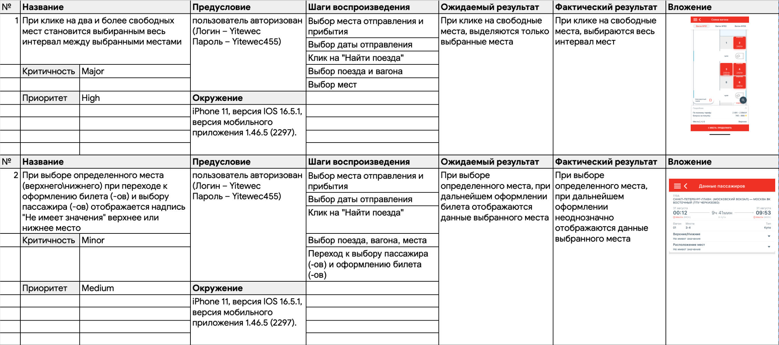

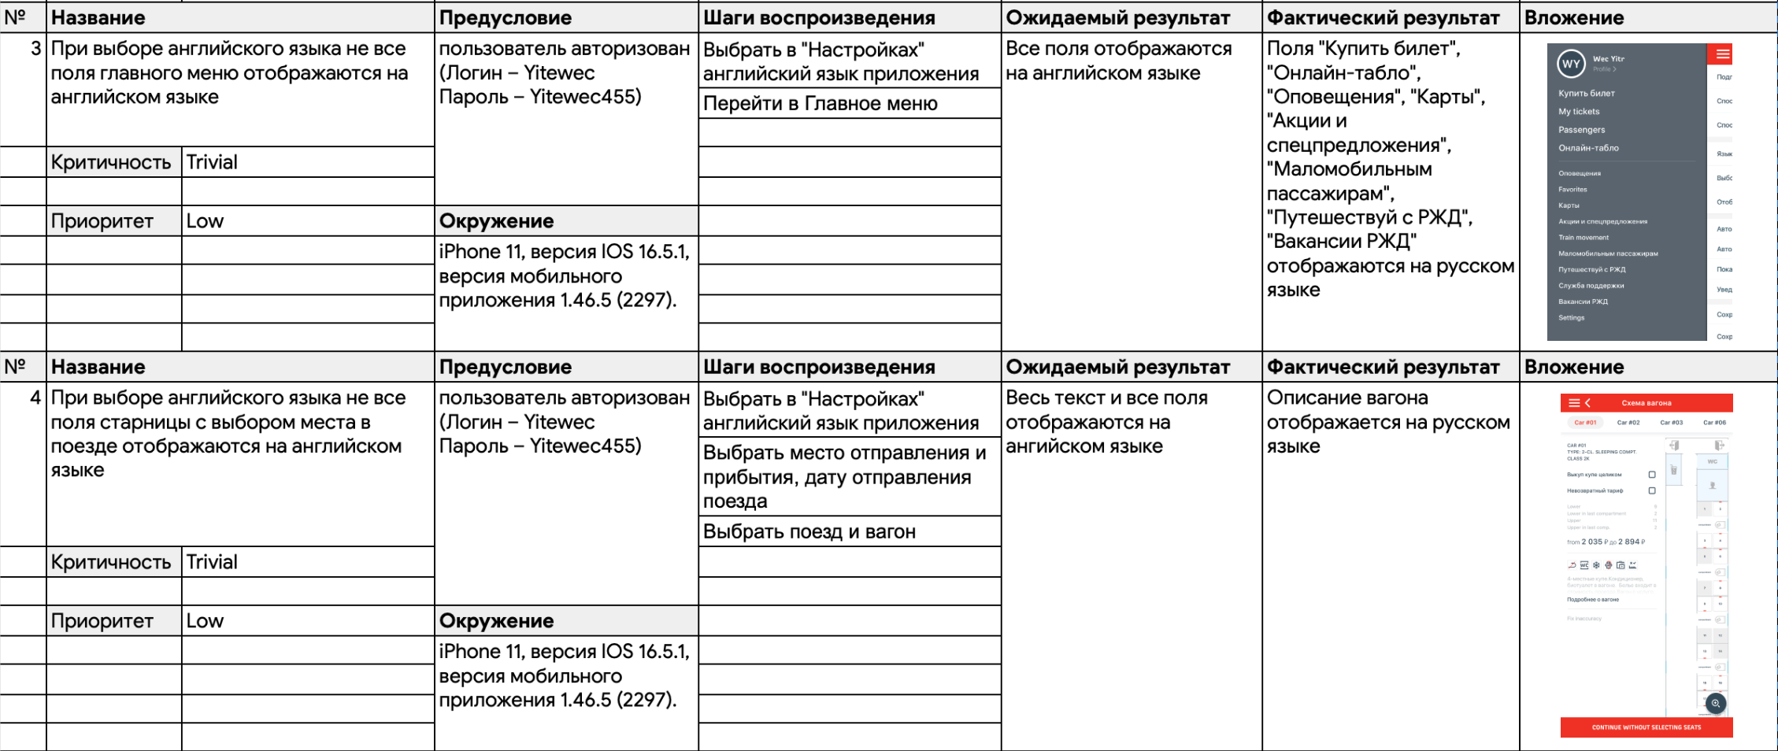

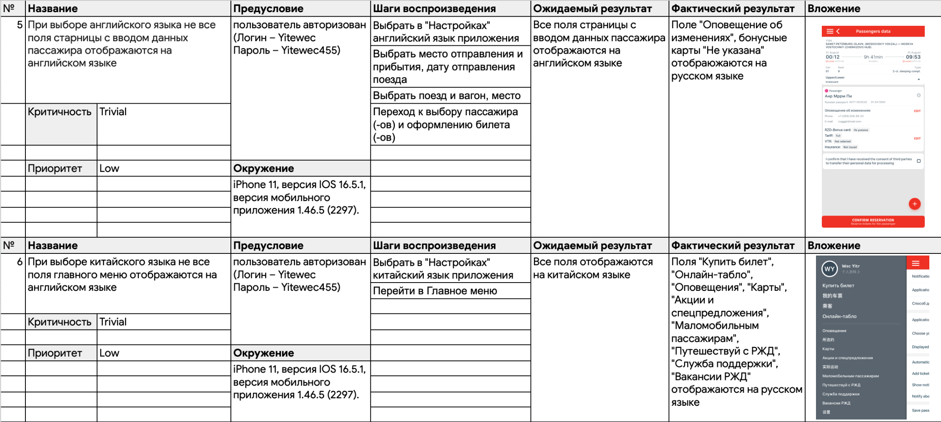

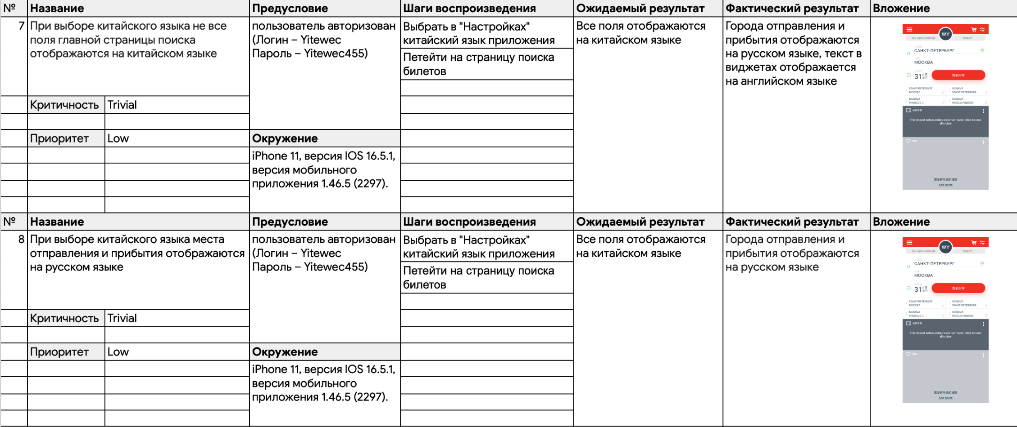

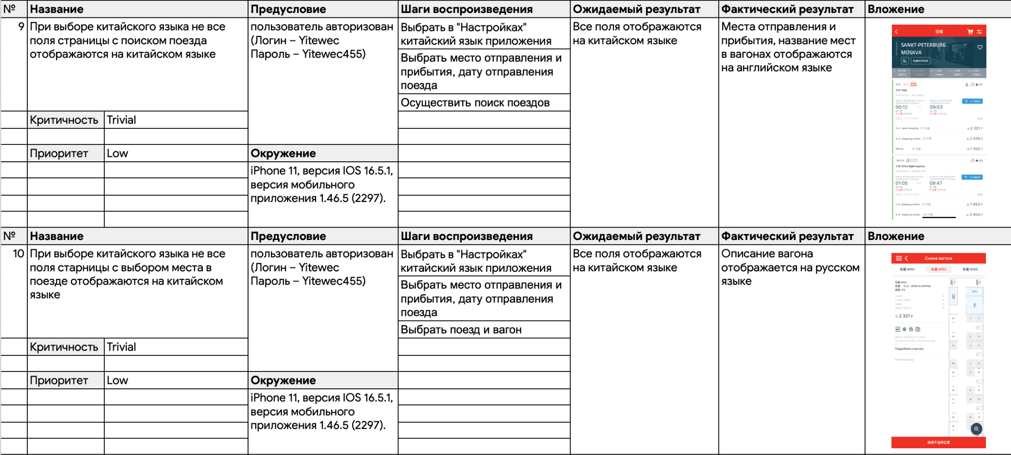

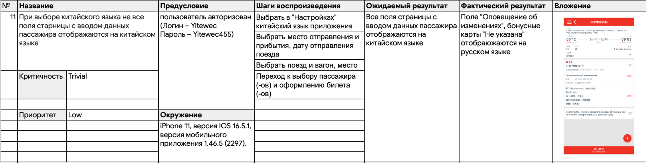

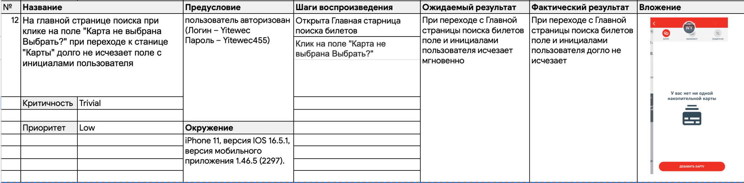

Заведено всего 12 баг-репортов:

* 1 с критичностью Major,
* 1 с критичностью Minor,
* 10 с критичностью Trivial.

|  |  |
| --- | --- |
| Диаграмма баг-репортов по критичности | Диаграмма баг-репортов по приоритету |
|  |  |

## 2.4 Выводы и рекомендации

Исходя из полученных результатов тестирования, можно сделать вывод, что мобильное приложение выполняет основные функции успешно. Однако, имеется один баг с критичностью Major, который касается самого важного функционала мобильного приложения – покупки билета. Данный дефект дает возможность оформления и покупки билета, но при этом вызывает неудобство у пользователя.

После ввода данных в поля «Откуда» и «Куда», даты отправления и клике на кнопку «Найти поезда» на главной странице поиска. Открывается страница с поездами по заданным критериям. При выборе нужного поезда и вагона переходим к выбору мест. В случае, когда пользователь выбирает одно место и переходит к дальнейшему оформлению билета проблем не возникает. Но, в случае, когда пользователь хочет выбрать два или более билета, возникает проблема. При клике на два места происходит выбор не только двух выбранных мест, но и всего интервала мест между ними, что приводит к невозможности оформления мест в одном заказе. Таким образом, пользователь вынужден дважды осуществлять поиск, оформление и покупку билетов, что вызывает неудобство и лишнюю трату времени.

А также были обнаружены баги при выборе в настройках английского или китайского языков приложения. Было выявлено, что перевод текста, названий кнопок и другого функционала осуществлен не в полной мере на иностранные языки. Данные баги не являются критичными и скорее всего при использовании приложения не вызовут глобальных проблем и дадут воспользоваться основным функционалом. Но смогут вызвать ряд неудобств среди иностранных граждан, желающих воспользоваться мобильным приложением.

Поскольку тестирование проведено без доступа к требованиям и макетам, необходимо учитывать, что полученные результаты не в полной мере отражают качество объекта тестирования.

Поэтому мне как начинающему тестировщику и пользователю мобильного приложения ОАО «РЖД» хотелось бы обратить внимание и дать рекомендации разработчикам по улучшению функционала по выбору мест в вагонах поездов и переводу на выбранные иностранные языки хотя бы главного меню.

Исправление указанных выше моментов позволит повысить лояльность пользователей к мобильному приложению ОАО «РЖД» и компании в целом.

# Заключение

В современном мире с высоким уровнем развития информационных технологий, требования к качеству программного продукта могут стремительно меняться, поэтому высока вероятность, что на проекте может не оказаться подробных требований к продукту. Поэтому для ручного тестировщика очень важно уметь подстраиваться под постоянные изменения и развивать свои навыки в условиях отсутствия функциональных требований на тестируемый продукт.

Для того, чтобы провести ручное тестирование мобильного приложения для поиска и покупки билетов на поезд компании ОАО «РЖД» в первой главе были подробно рассмотрены теоретические аспекты тестирования: что такое тестирование программного обеспечения, для чего проводится тестирование, понятие и виды тестовой документации, понятие и основные атрибуты дефекта (бага), что такое ручное тестирование. инструменты для тестирования мобильных приложений и часто выявляемые ошибки при тестировании мобильных приложений.

Тестирование ПО - это проверка соответствия реального поведения программы ожидаемому, а также анализ сопутствующей документации с целью выявления дефектов и повышения качества продукта.

Тестировщик - член команды разработки, главной целью которого является забота о качестве в виде обнаружения багов до того, как их найдут пользователи.

Нехватка ресурсов не позволит стопроцентно протестировать сколько-нибудь сложное ПО, однако мы стремимся найти и исправить как можно больше дефектов при имеющихся у нас ресурсах.

Тестировщики одни не могут обеспечить качество ПО. Обеспечение качества — это задача всех участников процесса разработки ПО. Важными факторами, влияющими на качество, являются отлаженность и настройки самого процесса разработки ПО.

Классификаций видов тестирования множество, все они эффективны в определенных ситуациях. При создании стратегии тестирования ПО важно тщательно обдумать, какие виды тестирования мы можем применить максимально эффективно на том или ином этапе разработки конкретного продукта.

Тестирование, как правило, проводится на основе технического задания, в котором собраны все основные требования к продукту. Однако, если технического задания на проекте нет, то мы можем сами их описать. Для этого необходимо проанализировать, собрать и структурировать все возможные требования из доступных нам источников. Основными источниками требований при отсутствии технического задания являются: жизненный опыт, здравый смысл, устоявшиеся стандарты, наиболее эффективные техники сбора и выявления требований.

Во второй главе был составлен план тестирования мобильного приложения с указанием цели, объекта тестирования, подходов, видов тестирования, тестового окружения.

В качестве тестовой документации были выбраны чек-листы, так как при отсутствии технического задания составление детализированных тест-кейсов с подробным описанием функциональности было бы затруднительно, а также высок риск исказить результаты тестирования или принять правильное поведение системы за дефект.

Составление чек-листов и исполнение тестирования выполнялись одновременно. Чек-листы были созданы с помощью инструмента Google Sheets.

На проектах, как правило, используются либо чек-листы, либо тест-кейсы, так как они взаимозаменяемы и проверки дублируют друг друга. Разница лишь в степени детализации проверок.

Всего был составлен 201 чек-лист, при прохождении тестирования по составленным чек-листам было заведено 12 баг репортов разной степени серьезности и приоритетности.

Также было проведено крос-платформенное тестирование на нескольких устройствах.

По итогам тестирования мобильного приложения ОАО «РЖД» были разработаны предложения по улучшению приложения, а также дана оценка качества объекта тестирования.

Мобильно приложение выполняет основные функции успешно. Блокирующих и критических дефектов не обнаружено.

На основе вышесказанного можно сделать вывод, что цель исследования достигнута, задачи выполнены. Стоит отметить, что текущее тестирование проводилось без команды разработки и технического задания, основывалось на личном опыте. Однако были разобраны теоретические аспекты тестирования и способы тестирования программного продукта без доступа к требованиям, которые могут помочь начинающему тестировщику развить навык тестирования продукта при отсутствии спецификации на проекте и найти дефекты.

# Список литературы

1. Развитие онлайн торговли в России (https://yandex.ru/company/researches/2022/ecomdash#howToBuy).
2. Тестирование программного обеспечения. Базовый курс. © EPAM Systems, 2015–2022.
3. <https://habr.com/ru/companies/skillbox/articles/418889/-> Дарина Гордеева компания AGIMA.
4. Сертифицированный тестировщик. Программа обучения базового уровня. © International Software Testing Qualifications Board, 2018.